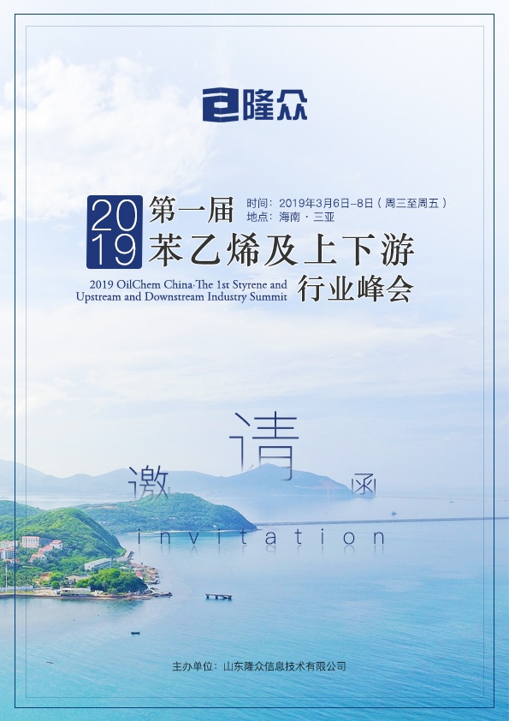
会议背景

2019年我国炼化项目将进入新一轮扩张期，数套大型乙烷裂解项目即将投产或建设。据隆众统计，2019-2022年国内乙烯新增产能达1465万吨，乙烯产能将迎来新一轮爆发期。乙烯供应增多，国内下游配套如何？
2018年受反倾销政策影响，全球苯乙烯贸易流向发生明显改变。2019年国内保守估计有150多万吨新增产能上马，届时国内供应增多继续升级。企业竞争压力变大后，生产型工厂及贸易型企业将如何面对？未来贸易型客户如何在供应变化中分得一杯羹，维持住自己的市场占有率是个必须面对的难题。
2018年四季度苯乙烯下游PS、ABS、EPS、UPR等行业利润悄然回升。在原料国产化大幅增加的背景下，下游行业能否长期享受到上游扩能带来的红利？2019-2021年苯乙烯下游PS、ABS、EPS、UPR、SBS、SBL、SBR、苯丙乳液等行业能否进入新一轮的扩能周期？中美博弈新格局下，2019年中国房地产、家电市场将有哪些变数？未来如何在苯乙烯上下游产业链合理布局？面对行业的新动向，隆众资讯诚邀苯乙烯及上下游行业精英齐聚三亚，就目前市场关心的焦点问题深入交流，共谋行业未来发展之路。

会议亮点

- 会议将邀请纯苯第一大需求厂家对国内供应大幅增加，全球货源贸易流向变化，如何掌握美金定价权分析；
- 会议将邀请业内主流贸易商及行业分析师对苯乙烯供应增加后，生产型及贸易型客户如何面对做出解答；
- 会议将邀请业内专家对EPS行业发展现状以及环保阻燃剂问题进行探讨；
- 会议将邀请国内主流生产企业对ABS材料在汽车、家电等行业的新应用进行分享；
- 会议将邀请业内专家对苯乙烯国产化水平提高后，PS行业发展机遇以及ABS替代性进行分析；
- 会议将邀请国内知名研究机构对中国房地产、家电方面做详尽解读；

会议涉及范围
苯乙烯、
纯苯工厂及贸易客户

期货公司、船运公司、
物流公司、代开证企业

下游厂家/贸易商/终端企业
（EPS、PS、ABS、UPR、SBS、SBR、SBL、苯丙乳液、家电、汽车、塑料制品等）

会 议 日 程 安 排
日期 | 时间 |  | 会 议 内 容
3月6日 | 9:00-17：30 |  | 会议签到
3月7日 | 9：00-9：10 |  | 会议开幕词
 | 上午
 | 9：10-9：50 | 原油何时走出本轮周期，乙烯产能暴增后的市场供需变化  ★2019年面对美国页岩油产量持续增加，OPEC+减产力度虽然增大，但执行力度有待商榷下，原油何时能走出本轮周期； ★生产企业如何应对需求增速放缓，降本增效，抢占市场先机；  ★2019年乙烯将进入新一轮扩张期，未来国内乙烯增产迅猛，国内供应格局变化，下游配套增速如何；  隆众资深专家 闫建涛
 | 9:50-10:30 | 纯苯自给率不断上升 如何把握美金市场定价权  ★2019年纯苯多套较大产能装置投产；★如何把握美金市场定价权； ★2019年国内和亚洲货源流向将有哪些变化；  拟邀请烟台万华 王颂
 | 10：30-11：10 | 苯乙烯全球贸易格局将继续深化 贸易商如何转型  ★反倾销对苯乙烯全球贸易流向改变明显；  ★2019年国内新增产能大幅增加后，进口美金市场话语权减轻； ★做为贸易企业如何在产业结构转型中站稳脚跟；  拟邀请远大能源 金佳
 | 11：10-11：50 | HBCD取缔在即 阻燃剂如何面对挑战与机遇  ★2018年EPS行业的发展现状及未来趋势解析；  ★迫在眉睫，寻找新型环保阻燃剂；  拟邀请中塑协 王庆圆
 | 12：00-13：30 | 午 餐
 | 下午
 | 13：30-14：10 | 2019中美博弈新格局下的房地产、家电市场  ★中美博弈新格局；  ★2019年房地产市场走势；  ★家电行业的新材料、新应用；  拟邀请产业在线 索晓芳
 | 14：10-14：40 | 2019年中国苯乙烯市场产业格局变化  ★2019-2023年国内苯乙烯新增装置迅猛；  ★未来苯乙烯下游行业扩能解读；★隆众资讯苯乙烯数据发布；  隆众资深专家 张雪梅
 | 14：40-15：20 | 原料国产化水平提高 中国PS行业的发展机遇  ★2018年PS进口量暴增，2019进口能否高歌猛进；  ★原料国产化水平提高，2019能否再创利润奇迹；  ★在家电领域，HIPS-ABS的替代性分析；  拟邀请台化塑胶 陶湛邈
 | 15：20-16：00 | 剧烈竞争中ABS厂家如何创新制胜？  ★ABS树脂的行业现状及发展前景解析；  ★ABS材料在汽车、家电等行业的新应用；  拟邀请中石油吉林石化 陆书来
 | 16：00-16：40 | UPR新格局下的供需变幻  ★2018年UPR市场风云变幻，2019年市场现状又会如何？★树脂下游需求能否提升；★后期UPR对上游原料苯乙烯的需求如何；  拟邀请不饱和树脂行业协会
 | 17:00-19:00 | 狂欢之夜：答谢晚宴 嗨起来！
3月8日 | 8：00-17：00 | 商务活动

嘉宾参会回执单
公司名称 |  |  | （请盖公章）
企业类型 | □生产企业 □贸易商 □下游企业 □第三方服务□咨询/政府等机构  □其他________
参会代表 | 先生/女士 | 部门/职务 |  |  | 手机 | 电话 |  | 传真
参会企业信息表
企业供应产品 |  |  |  | 供应量/月 |  |  | 企业采购产品 |  | 采购量/月
您是否需要参与商务活动：
我司共 人参会；酒店预定 ：□ 需要代为预定 □不需要
注：以上各项信息请准确、完整填写，以便制作代表证、通讯录等相关会务资料。
代表人数(同一企业打款) | 参会客户
新开发会议价格标准 | RMB 3800元/人
早鸟价 | RMB 3500元/人
美金 | 美金：1000/人
2月4日前打款一律执行早鸟价
付款方式
汇款单位：山东隆众信息技术有限公司
汇款账号：1525 6101 0400 38017
开户行：中国农业银行淄博高新技术产业开发区支行
银行代码：103 453 025 618
发票内容：我司所开商业发票为--会议费，如有问题联系会务组
注意事项

- 因会务安排需要，本次会议报名截止日期为3月1日请您务必准确填写上表各项信息，以便我司为您制作代表证、通讯录等相关会务资料,之后报名无法录入通讯录。
- 本次会议不提倡现场报名，请参会代表认真填写完毕后回传至我公司，并在回传此确认表后7个工作日内办理相关付款手续。

赞助方案

赞助方式 | 赞助回报及形式 | 收费标准（元/家） | 备注
全程协办 | 1、活动总冠名权；  2、会议开幕词、会场宣传片播放；  3、会议所有合作媒体广告中将以协办企业出现名称及LOGO；  4、会议背景板及会议所有宣传推广资料以协办单位出现；  5、协办企业负责人前排就坐及制作台卡；  6、赞助企业负责人晚答谢晚宴时“主围”就坐；  7、赠送免费参会名额：四名；  8、赠送宣传资料入袋；  9、赠送会刊内页广告一；  10、赠送易拉宝广告位一处。 | 100000 | 限两家
胸卡广告 | 参会证背面广告（以参会证实际大小为准，企业形象广告画面）。 | 5000 | 限一家
椅背赞助 | 会场椅背面广告 | 6000 | 限一家
饮用水赞助 | 会场桌面饮用水包装上的广告 | 5000 | 限一家
企业发言 | 会议过程中企业自我推荐（主论坛会议过程中，限10分钟内）。 | 20000 | 限两家
易拉宝 | 会议签到处和主会场易拉宝广告位。 | 2000 | 限20个（每个企业限1个）
签到台宣传 | 签到台产品展示（资料、样品摆放），赠送X展架一个 | 5000 | 限1家
展台宣传 | - 会场门口独立展台  2、独立背景板展示（以会场门口实际大小为准，企业形象广告画面）  3、赠送免费参会名额：三名 | 20000 | 限三家
晚宴赞助 | 1、晚宴现场PPT宣传片播放、晚宴进行时主持开场祝酒词；  2、晚宴可定制企业专属背景，晚宴现场入口放置易拉宝；  3、主会场课桌摆放企业宣传资料；  4、赠送免费参会名额：二名。 | 50000 | 限一家
资料发放 | 企业宣传资料随会议资料袋发放。  每家企业限一份，单份重量不超过100g。 | 5000 | 限五家
会刊宣传 | 会刊中彩色插页广告，A4幅面彩色铜版纸印刷。  封面/底 10000元 内页 2000元 | 不等 | 内页不分先后（以印刷成品为准）
企业宣传片会场播放 | 企业宣传片会场播放（5-10分钟）不少于3次 | 10000 | 限三家

